**Направление "БИОРАЗНООБРАЗИЕ"**

ЗАДАНИЕ 1.13.

Перед началом работы по данному заданию поставлены следующие задачи:

узнать об охраняемых природных территориях Беларуси, их отличиях;

посетить и собрать информацию о памятнике природы местного значения «Берёза чёрная», Национальный парк «Припятский»;

оформить картосхемы с кратким описанием уникальности территорий.

В соответствии с ними реализованы следующие мероприятия:

|  |  |  |  |  |  |  |
| --- | --- | --- | --- | --- | --- | --- |
| № задания | Дата выполнения | Количество участников | Целевые группы | Ответственные педагогические работники | Краткое описание выполнения задания | Показатели, по которым оценивалось выполнение задания |
| 1.13. Посетить и собрать информацию о бли-жайшей к учреждению образования особо охраняемой природной территории (заказник, заповедник, националь-ный парк, памятник природы) | 01.12.2021-28.12.2021 | 14 чел. | Воспитанники дошкольных групп от 5 до 7 лет, 2 класс, учащиеся объединения по интересам "Юный исследователь"  (Список прилагается) | Цалко Н.П., воспитатель учреждения образования, Караченко Т.А., воспитатель дошкольного образования | 1. Устный журнал «Заповедники и Национальные парки Беларуси. Памятники природы»  2. Посещение и сбор информации о  национальном парке «Припятский», о памятнике природы местного значения «Берёза чёрная».  3. Оформление картосхем в виде стенда «Мой родны край»  4.Составление аналити- ческой информации по результатам посещения и сбора информации. | Воспитанники овладели знаниями об охраняемых природных территориях.  Фотографии размещены на сайте учреждения образования.  Указана дата выполнения задания и участники. |

Список

обучающихся государственного учреждения образования

«Млынокский детский сад- начальная школа Ельского района»,

реализующих п. 1.13. направления «Биоразнообразие»

|  |  |  |  |
| --- | --- | --- | --- |
| №  п/п | Ф.И.О ребёнка | Дата рождения | Пол-  ных лет |
| І группа воспитанники от 5 до 7 лет | | | |
| 1. | Колюн Александр Владимирович | 24.11.2015 | 5 |
| 2. | Будковская Ульяна Александровна | 27.11.2015 | 5 |
| **Всего – 2 воспитанника** | | | |
|  |  |  |  |
| №  п/п | Ф.И.О ребёнка | Дата рождения | Класс |
| ІІ группа учащиеся объединения по интересам «Юный исследователь» | | | |
| 1. | Синяков Иван Сергеевич | 04.09.2014 | 2 |
| 2. | Войтинков Илья Иванович | 11.05.2014 | 2 |
| 3. | Фролова Ульяна Алексеевна | 30.03.2014 | 2 |
| **Всего – 3 учащихся** | | | |

|  |  |  |  |
| --- | --- | --- | --- |
| №  п/п | Ф.И.О ребёнка | Дата рождения | Класс |
| ІІІ группа учащиеся объединения по интересам «Юный исследователь» | | | |
| 1. | Кравченко Артём Андреевич | 26.08.2013 | 3 |
| 2. | Венцель Евгений Андреевич | 04.01.2013 | 3 |
| 3. | Курилец Роман Андреевич | 08.05.2013 | 3 |
| 4 | Литвин Алиса Николаевна | 26.03.2013 | 3 |
| 5. | Волошин Рамин Тахирович | 18.07.2013 | 3 |
| 6 | Навоковская Дарья Александровна | 14.08.2012 | 4 |
| 7 | Синякова Мария Сергеевна | 09.03.2012 | 4 |
| 8 | Базилевич Давид Васильевич | 10.02.2012 | 4 |
| 9. | Корсунович Иван Иванович | 09.09.2012 | 4 |
| **Всего – 9 учащихся** | | | |

.В связи с

1. **Устный журнал «Заповедники и Национальные парки Беларуси. Памятники природы».**

В связи с тем, что учащиеся не всегда могут назвать охраняемые природные территории страны, назвать отличия парка от заповедника, мы провели устный журнал «Заповедники и Национальные парки Беларуси. Памятники природы».

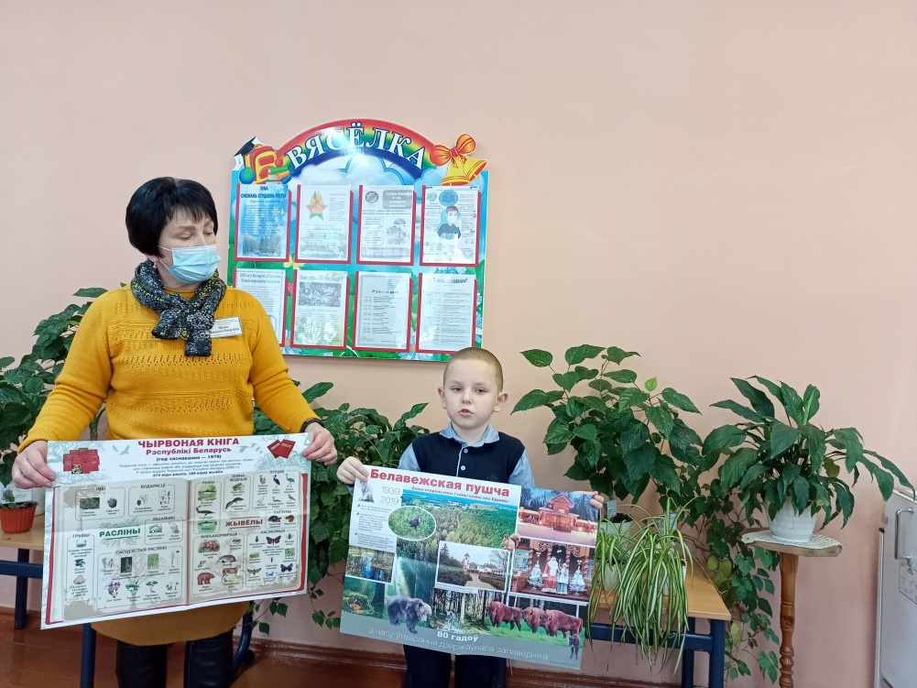

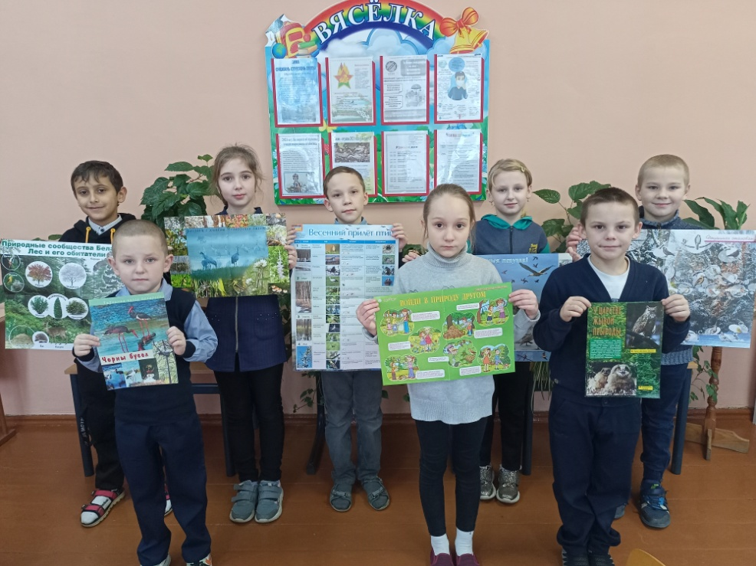

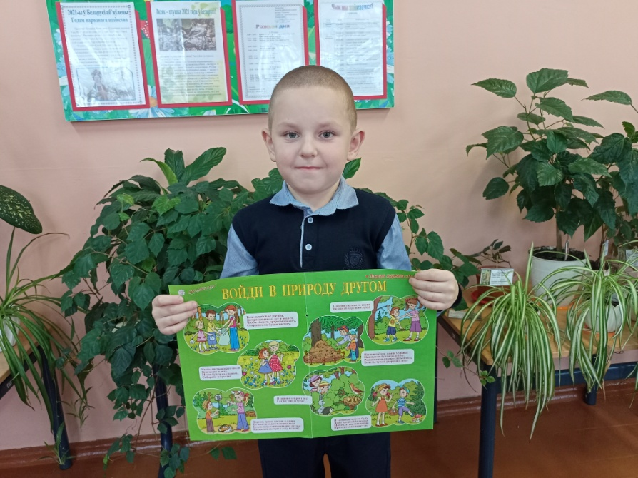

1. **Посещение и сбор информации о Национальном парке «Припятский», о памятнике природы местного значения «Берёза чёрная».**

Из устного журнала мы узнали, что на западе Гомельской области находится национальный парк «Припятский». Фауна парка включает 51 вид млекопитающих, 11 видов земноводных, 7 видов пресмыкающихся, 37 видов рыб, 256 видов птиц. Флора включает в себя более 950 видов сосудистых растений и 196 видов мхов. В 1987 году на территорию были переселены зубры.

Была запланирована поездка в Национальный парк «Припятский».

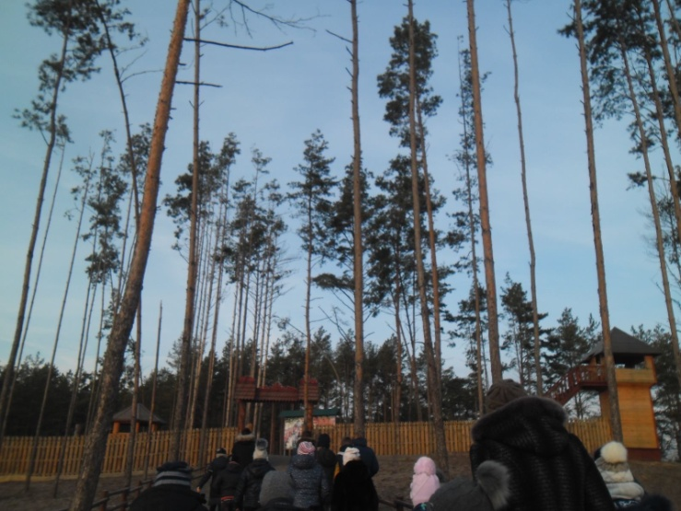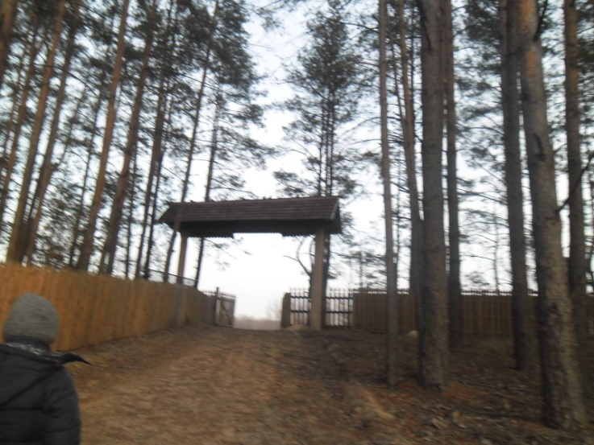

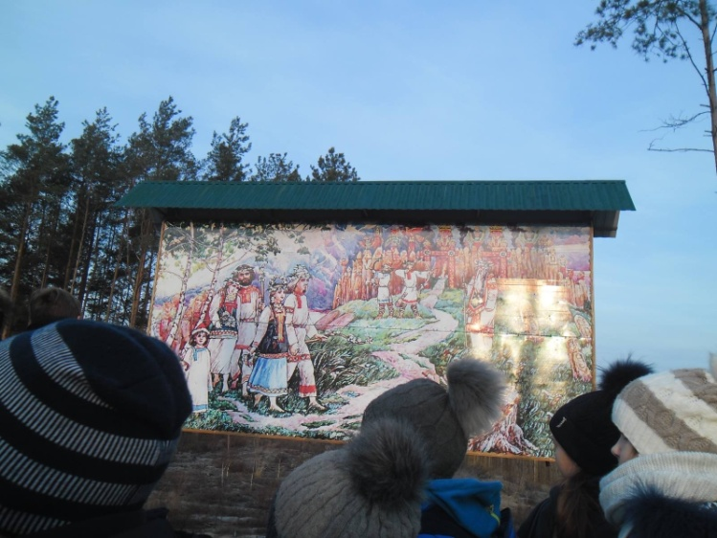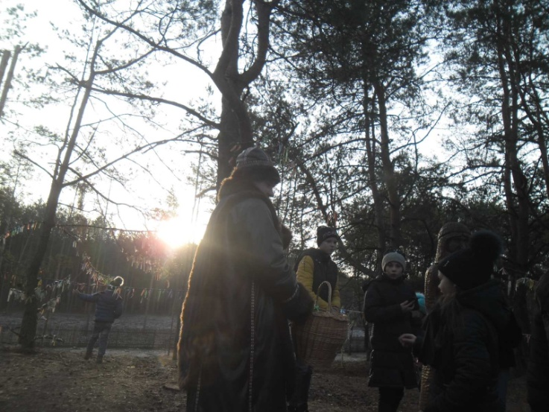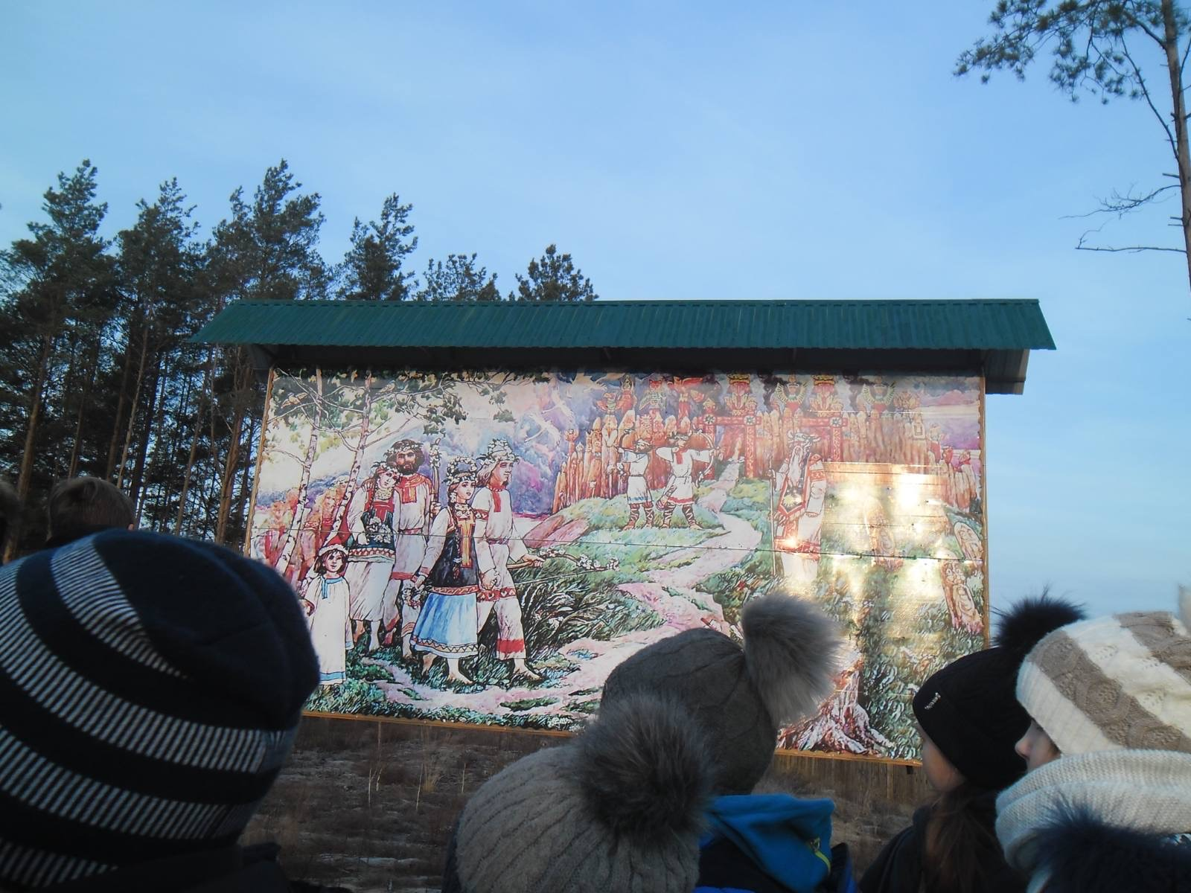

**Памятники природы.** Следующее посещение было организовано к памятнику природы местного значения «Берёза чёрная». Он расположен в 500 метрах от населённого пункта Остров. Площадь памятника природы 0,01 га.

**Берёза чёрная -** занесённое в Красную книгу дерево, весьма редко встречающееся в Беларуси.

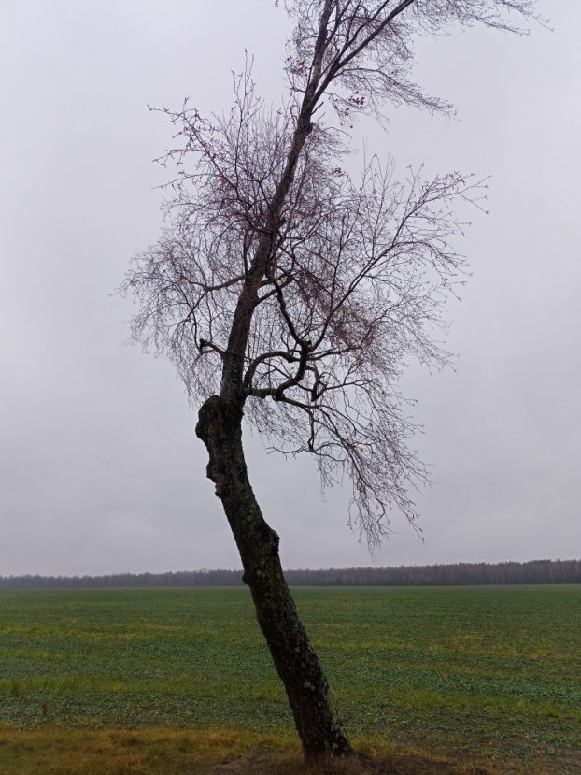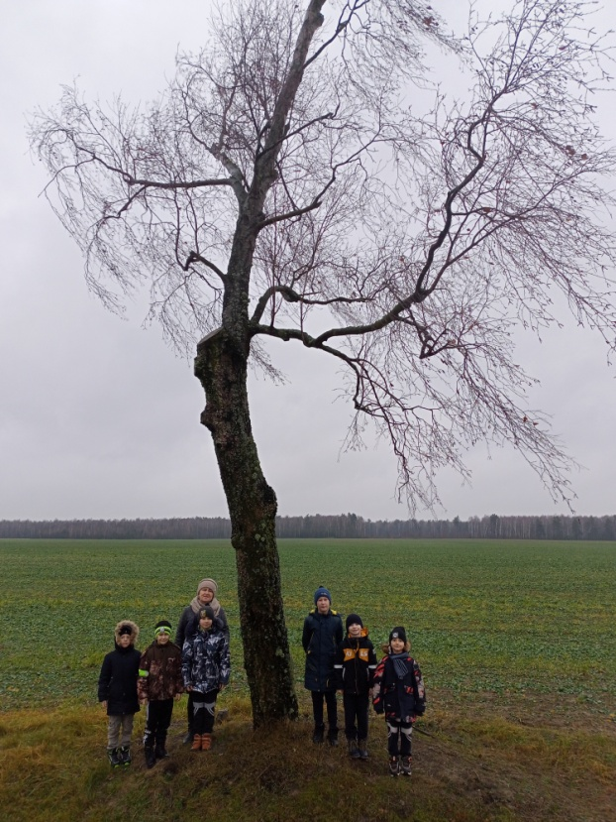

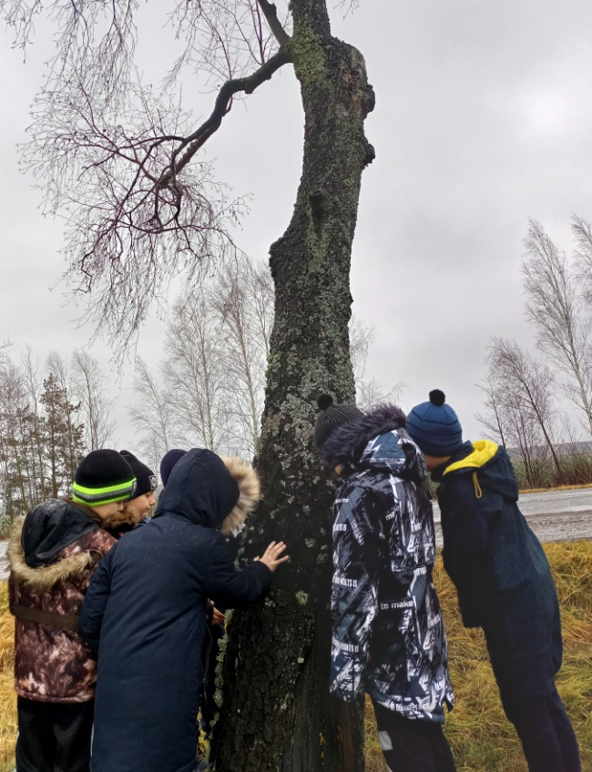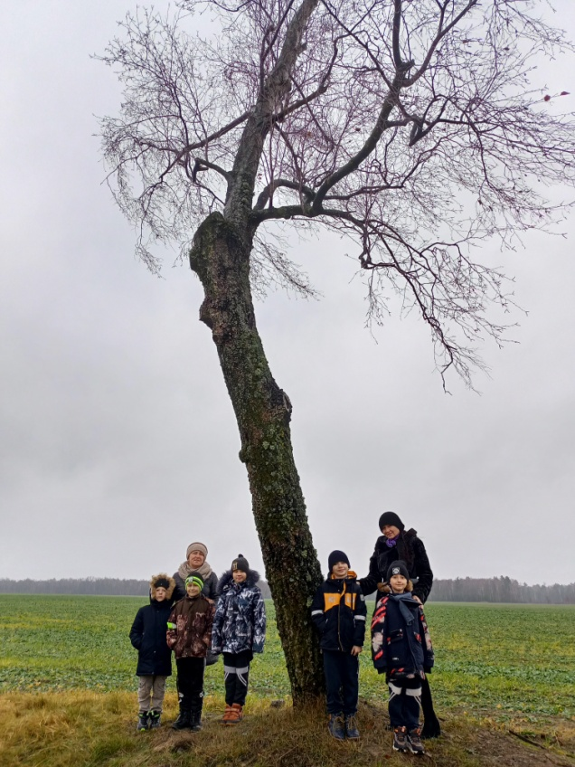

1. **Оформление картосхем.**

Посетив Национальный парк «Припятский», памятник природы местного значения «Берёза чёрная», собрав информацию, мы оформили картосхемы в виде стенда «Мой родны край».

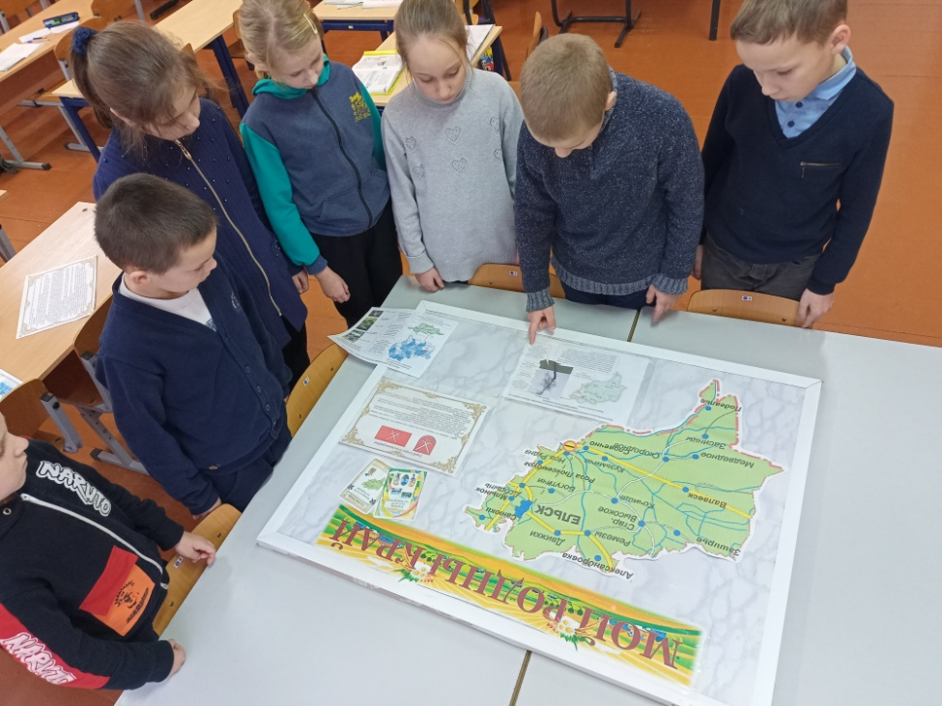

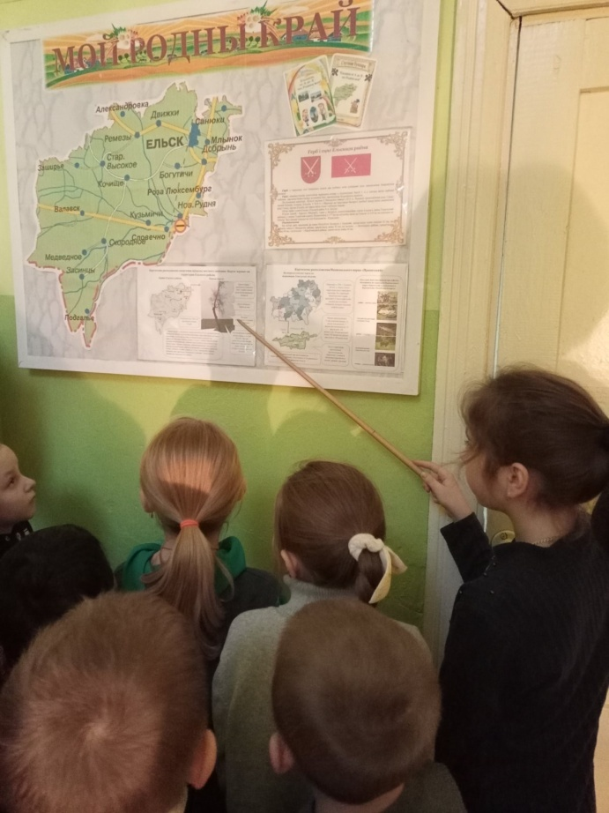

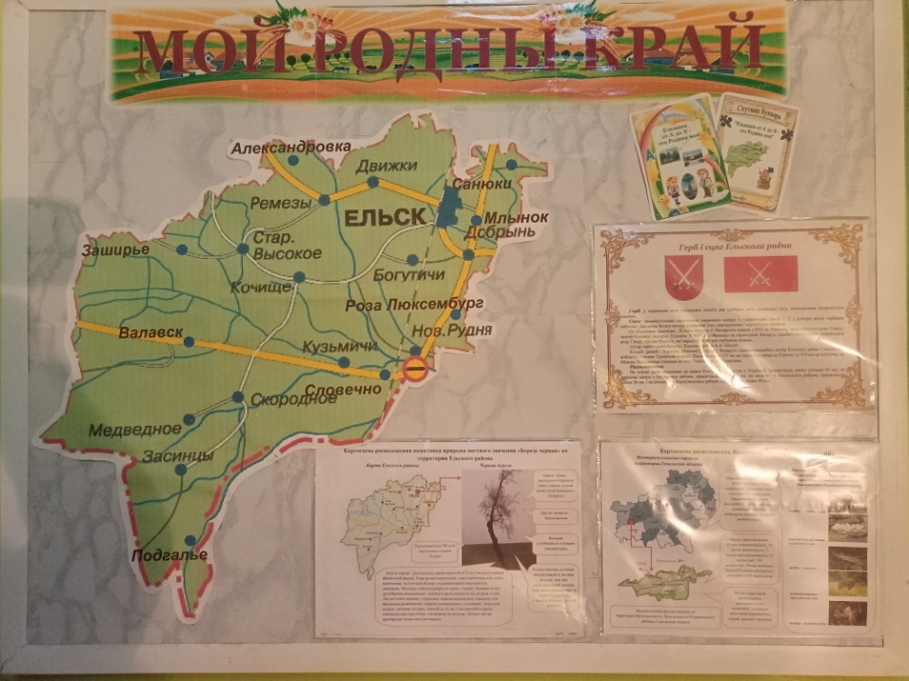

1. **Составление аналитической информации по результатам посещения и сбора информации о ближайшей к учреждению образования особо охраняемой природной территории.**

Общение с природой – всегда радость для детей. Трудно представить себе землю без леса, без деревьев.

Так, посетив и собрав информацию о Национальном парке «Припятский», памятнике природы местного значения «Берёза чёрная», дети открыли интересные страницы природы.

Сделали вывод, что Красная книга сама по себе не охраняет, а только устанавливает, фиксирует, предупреждает. Идея Красной книги – спасти всех животных и растительный мир. Кому положено, тот разрабатывает охранные меры, а остальные жители планеты Земля должны знать об этом, чтобы не навредить всему живому.

Были оформлены картосхемы в виде стенда «Мой родны край» с кратким описанием уникальности территории. Рядом с картосхемой размещены изображения некоторых видов диких животных и дикорастущих растений, включенных в Красную книгу Республики Беларусь.

Стенд размещён в общедоступном месте нашего учреждения образования.